Великие сонаты Л.В.Бетховена.

«Сонаты Бетховена – это вся жизнь человека. Кажется, что нет эмоциональных состояний, которые так или иначе не нашли бы здесь своего отражения, нет душевных конфликтов, которые не преломились бы в музыкально-философском плане…»
Асафьев.
А ведь сама жизнь великого Л.В.Бетховена чуть было не оборвалась в молодости. Об этом сам композитор написал в с своем Гейлигенштадтском завещании.
Моим братьям Карлу и Иоганну Бетховена !
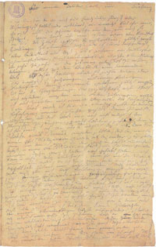
О вы, люди, считающие или называющие меня злонравным, упрямым или мизантропичным - как вы несправедливы ко мне, ведь вы не знаете тайной причины того, что вам кажется. Мое сердце и разум с детства были склонны к нежному чувству доброты, и я даже всегда был готов к свершению великих дел.
Но подумайте только: вот уже 6 лет я пребываю в безнадежном состоянии, усугбленном невежественными врачами. Из года в год обманываясь надеждой на излечение, я вынужден признать, что меня постиг длительный недуг (его излечение может занять годы или вообще окажется невозможным).
. И я все-таки не мог сказать людям: "говорите громче, кричите, ведь я глух", - о нет, это выше моих сил, и потому простите меня, если я отдаляюсь от вас, когда мне хотелось бы побыть в вашем кругу.
Но какое же унижение я испытывал, когда кто-нибудь, стоя возле меня, слышал вдалеке звук флейты, а я ничего не слышал, или он слышал пение пастуха, а я опять-таки ничего не слышал.
. Лишь оно, искусство, оно меня удержало. Уже на 28 году жизни я принужден стать философом; это нелегко, а для артиста труднее, чем для кого-нибудь другого.
Божество! Ты глядишь с высоты в мое сердце, ты знаешь его, тебе ведомо, что оно преисполнено человеколюбия и стремления к добродетели.
Итак, решено. - С радостью спешу я навстречу смерти.
Гейлигенштадт, 10 октября 1802

Но,к счастью, Л.В.Бетховен смог преодолеть этот тяжелейшее испытание принял со смирением свою судьбу. Тем острее,через его музыку, особенно фортепианные сонаты, можно прочувствовать его внутренний эмоциональный,душевный мир. Цикл из тридцати двух сонат, охватывающий период от начала девяностых годов XVIII столетия до 1822 года (дата окончания последней сонаты), служит как бы летописью духовной жизни Бетховена; в этой летописи события запечатлены порой подробно п последовательно, порой со значительными пробелами. Лунная соната» является одним из величайших созданий композитора. «Лунная соната» изанчально называлась « Соната № 14» . Так назвал ее сам композитор, но после его смерти музыкальные критики назвали ее «Лунной». Так как многие музыканты ассоциируют ее с грустью, спокойствием и тайной одинокой луны. Сонаты посвящены 18-летней Джульетте Гвиччарди, которой Бетховен в 1801 году давал уроки музыки. Композитор был влюблён в юную графиню и хотел на ней жениться.
Перемена, происшедшая во мне теперь, вызвана милой чудесной девушкой, которая любит меня и любима мною.
— Бетховен, из письма Францу Вегелеру 16 ноября 1801 года
“Лунная соната” Бетховена

1. Adagio sostenuto — первая часть сонаты («Лунная»).
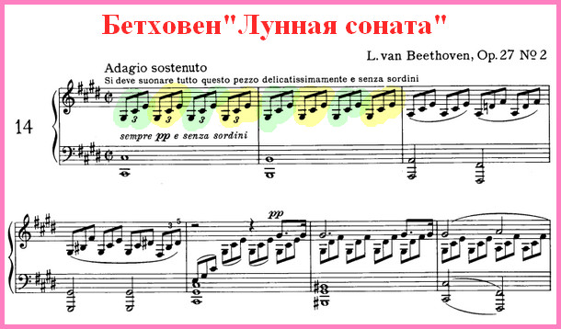
Соната начинается тем, что в классическом сонатном цикле обычно является средней частью сонатного цикла — медленной, сумрачной, довольно скорбной музыкой. В своём методическом анализе и редакции сонаты профессор А. Б. Гольденвейзер выделил три ключевых элемента, важных для анализа и исполнительской интерпретации части:
Общий хоральный план фактуры, определяемый движением басовых октав, включающий в себя также:
Гармоническая триольная фигурация, охватывающая практически всю часть, — сравнительно редкий у Бетховена пример выдержанного через все сочинение однообразного ритмического движения, больше характерный для прелюдий И. С. Баха
Скорбный малоподвижный мелодический голос, ритмически почти совпадающий с линией баса.
В сумме эти три элемента образуют гармоническое целое, но при этом функционируют по отдельности, образуя непрерывную живую декламационную линию, а не «подыгрывая» только свою партию к ведущему голосу.
2. Allegretto — вторая часть сонаты.
«Утешительное» настроение второй части у недостаточно чутких учеников легко переходит в увеселительное скерцандо, в корне противоречащее смыслу произведения. Я слышал десятки, если не сотни раз такую трактовку. В таких случаях я обычно напоминаю ученику крылатое словцо Листа об этом аллегретто: «Это цветок между двух пропастей», и стараюсь ему доказать, что аллегория эта не случайна, что она удивительно точно передает не только дух, но и форму сочинения, ибо первые такты мелодии напоминают поневоле раскрывающуюся чашечку цветка, а последующие — свисающие на стебле листья. Прошу помнить, что я никогда не «иллюстрирую» музыку, то есть в данном случае я не говорю, что эта музыка есть цветок, — я говорю, что она может вызвать духовное, зрительное впечатление цветка, символизировать его, подсказать воображению образ цветка.
— Генрих Нейгауз, «Об искусстве фортепианной игры»
Позабываю сказать, что в этой сонате есть ещё скерцо. Нельзя не удивляться, как тут замешалось это скерцо, не имеющее никакого отношения ни к предыдущему, ни к последующему. «Это цветок между двух пропастей», сказал Лист. Пожалуй! Но такое место, я полагаю, не слишком эффектно для цветка, так что с этой стороны метафора господина Листа, может быть, и не лишена верности.
— Александр Серов
3. Presto agitato — третья часть сонаты.
Внезапное адажио… пиано… Человек, доведенный до крайности, умолкает, дыхание пресеклось. И когда через минуту дыхание оживает и человек поднимается, кончены тщетные усилия, рыдания, буйства. Все сказано, душа опустошена. В последних тактах остается только величественная сила, покоряющая, укрощающая, принимающая поток.
— Ромен Роллан

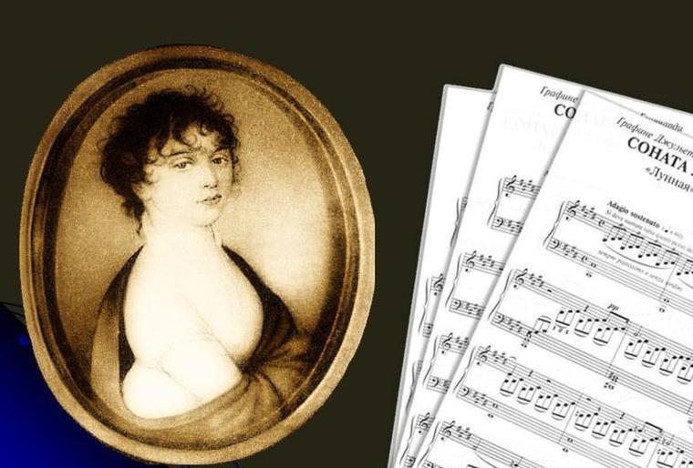

В марте 1802 года соната № 14 — с посвящением Джульетте — была опубликована в Бонне, хотя с первых месяцев 1802 года Джульетта оказывала явное предпочтение композитору Венцелю Галенбергу и, в итоге, вышла за него замуж. Через полгода после написания сонаты, 6 октября 1802 года, Бетховен в отчаянии пишет «Гейлигенштадтское завещание». Некоторые бетховеноведы считают, что именно графине Гвиччарди композитор адресовал письмо, известное как письмо «к бессмертной возлюбленной». Оно было обнаружено после смерти Бетховена в потайном ящике его гардероба (вместе с портретами других возлюбленных — композитор часто влюблялся). Бетховен хранил миниатюрный портрет Джульетты вместе с этим письмом и «Гейлигенштадтским завещанием». Тоска неразделённой любви, мука потери слуха — всё это выразил композитор в «Лунной» сонате.
Иллюзия длилась недолго, и уже в сонате видно больше страдания и гнева, чем любви.
— Ромен Роллан
Памятник любви, который он хотел создать этою сонатою, очень естественно обратился в мавзолей. Для такого человека, как Бетховен, любовь не могла быть ничем другим, как надеждою загробною и скорбью, душевным трауром здесь на земле.
— Александр Серов

Патетическая соната

Соната для фортепиано № 8 до минор, oп. 13 («Патетическая» (от греческого слова "pathos пафос") означает "с приподнятым, возвышенным настроением") — музыкальное произведение, написанное в 1798—1799 годах. Это название относится ко всем трем частям сонаты, хотя приподнятость эта выражена в каждой части по-разному. Соната была встречена современниками как необычное, смелое произведение и впервые опубликованное в декабре 1799 года под названием «Большая патетическая соната» с посвящением князю Карлу фон Лихновскому. Во время написания сонаты Бетховену было 29 лет, и в то время он стал замечать первые признаки глухоты.

Первая часть

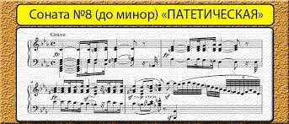
Grave (медленно) — Allegro di molto e con brio (быстро, с большой силой). Первая часть сонаты написана в стремительно быстром темпе и наиболее напряжённа по своему звучанию. Начало первой части медленное с постепенным ускорением к концу. В музыке проявляется борьба человека с судьбой. Обычна и ее форма сонатного allegro. Сама же музыка и ее развитие по сравнению с сонатами Гайдна и Моцарта глубоко своеобразны и содержат много нового. Необычно уже начало сонаты. Музыке в быстром темпе предшествует медленное вступление. Мрачно и вместе с тем торжественно звучат тяжелые аккорды. Из нижнего регистра звуковая лавина постепенно движется вверх. Все настойчивее звучат грозные вопросы:
аккорде. На рубеже между экспозицией и разработкой вновь появляется суровая тема вступления. Но здесь ее грозные вопросы остаются без ответа: лирическая тема не возвращается. Зато сильно возрастает ее значение в среднем разделе первой части сонаты.

Вторая часть
Adagio cantabile (медленно, певуче).. Если в первой части патетика была выражена в приподнятости и яркости музыки, то здесь она проявилась в глубине, возвышенности и высокой мудрости человеческой мысли. Вторая часть удивительна по своим краскам, напоминающим звучание инструментов оркестра — начальные такты, например, напоминают звучание виолончели.
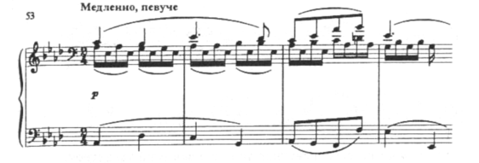

Третья часть
финал, Allegro. Стремительная, взволнованная музыка финала во многом роднит его с первой частью сонаты. Возвращается и основная тональность до минор. Но здесь нет того мужественного, волевого напора, который так отличал первую часть. Нет в финале и резкого контраста между темами — источника ’борьбы”`, а вместе с ним и напряженности развития сонаты.

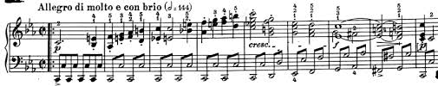

И все же — трагизм Бетховена в основе своей оптимистичен, так как свидетельствует не о разрыве глухого музыканта с действительностью, но о величаво-героических попытках его восполнить потерю слуха всеми возможными средствами мышления в целом, и остаться композитором, идущим вo главе века.
Этот подвиг был Бетховеном совершен, и мир признал его любимым своим героем — не только в области искусства, но и в области высших достоинств духа.
Фортепианные сонаты — одна из лучших, драгоценнейших частей гениального наследия Бетховена. В длинной и волнующей веренице их великолепных образов перед нами проходит вся жизнь великого таланта, великого ума и великого сердца, не чуждого ничему человеческому, но именно поэтому отдавшего все свои биения самым дорогим, самым священным идеалам передового человечества.

